PAPILDUS INFORMĀCIJA konkursam Nr. LLU/2017/113/ak

Latvijas Lauksaimniecības universitātes iepirkumu komisija 25.10.2017. un 26.10.2017. saņēma vēstules ar jautājumiem par LLU atklātā konkursa „Ķīmisko reaģentu, indikatoru, fiksanālu, laboratorijas trauku un piederumu piegāde LLU vajadzībām studiju un zinātniskam darbam” (id.Nr. LLU/2016/113/ak) nolikuma 5.daļas un 7.daļas tehnisko specifikāciju.

25.10.2017. vēstulē uzdotais jautājums:
5.daļa: Laboratorijas piederumu piegāde histoloģijai
Filtrs audu procesoram “Activ carbon filter, assy. 288x145 mm, 51 mm”
Vai ir kāda papildus informācija? Cik es saprotu, tas ir šis produkts, bet tur ir citi izmēri, lūdzu pārbaudiet. https://www.cellpath.com/activated-carbon-filter-leica-asp300-300s-tissue-processor.html

Sniegtā atbilde:
Papildus informācija par nepieciešamo preci:
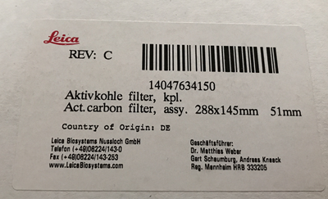
Pretendents var piedāvāt preces ekvivalentu, ja faktu par to, ka šī prece ir ekvivalenta, ir apstiprinājis ražotājs.

26.10.2017. vēstulē uzdotais jautājums:
7.daļa: Laboratorijas trauku un piederumu piegāde mikrobioloģijai
6. Autoklavējami pudeļu korķi (zili) (Heinz Herenz HL1070471 vai ekvivalents) - 1 gab.
7. Autoklavējamu pudeļu blīves (zilas) (Heinz Herenz HL1070476 vai ekvivalents) - 1 gab.
Vai pa tiešām vajag tikai viens korķis?

Sniegtā atbilde:
Pretendentam, iesniedzot piedāvājumu konkursam, 7.daļas 6. un 7.pozīcijā ir jānorāda cena par attiecīgajā pozīcijā norādīto skaitu (1 gab.) un līguma slēgšanas gadījumā jānodrošina attiecīgi piegāde par norādīto skaitu. Pasūtītājs līguma ietvaros ir tiesīgs iegādāties tādu preces skaitu, kāds būs nepieciešams, par pretendenta piedāvāto cenu.

